泰丰社区党总支学习教育工作简报

第13期

泰丰社区党总支 2024年3月21日

# 泰丰社区党总支组织党员干部集中学习《中国共产党党员网络行为规定》

2024年3月21日泰丰社区党总支组织党员干部集中学习《中国共产党党员网络行为规定》，学习会上，泰丰社区党总支书记领学了《中国共产党党员网络行为规定》，并要求，要严格遵守行为规定，做到谨言慎行。每个党员干部要严格遵循规定要求，做好模范带头作用。

学习强调，《中国共产党党员网络行为规定》是新时期党员干部的重要行为准则。党员实施网络行为，应当深刻领悟“两个确立”的决定性意义，增强“四个意识”、坚定“四个自信”、做到“两个维护”,坚持正确政治方向、舆论导向、价值取向，严守政治纪律和政治规矩，发挥先锋模范作用，走好网上群众路线，营造健康向上、风清气正的网络环境，推动形成良好网络生态，维护政治安全和意识形态安全，自觉在思想上政治上行动上同以习近平同志为核心的党中央保持一致。

大家纷纷表示，今后会以身作则，守牢底线，不越红线，树立好网络思维，进一步提高网络素质，严格规范网络行为，心存敬畏，积极传播正能量，传播主旋律，为构建清朗的网络环境作出贡献。

图片信息：

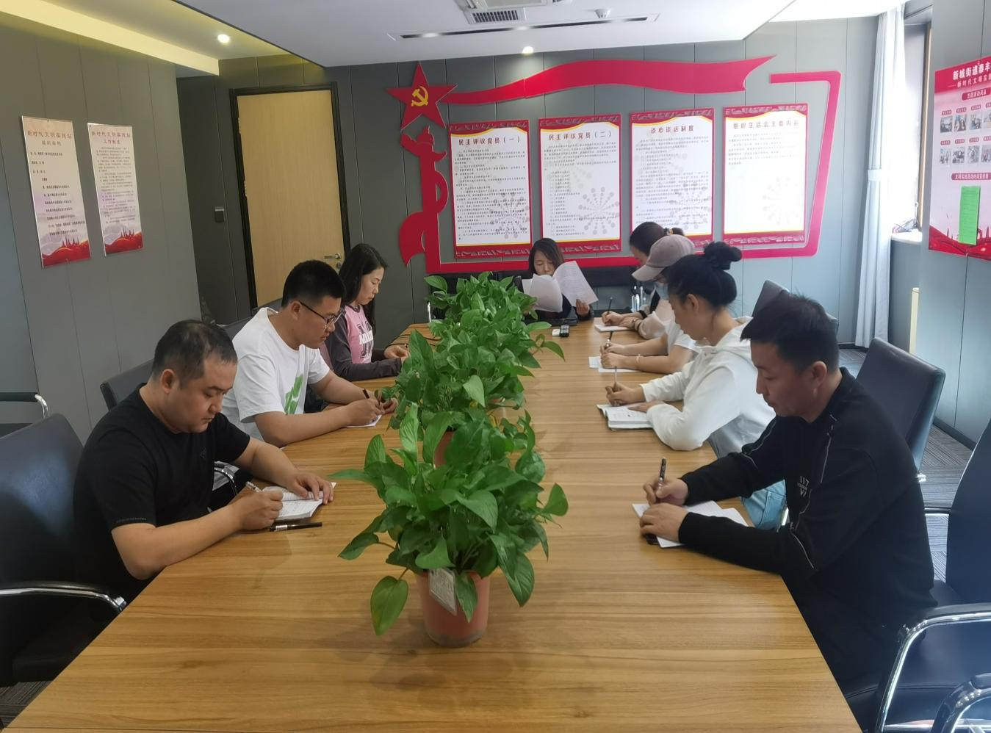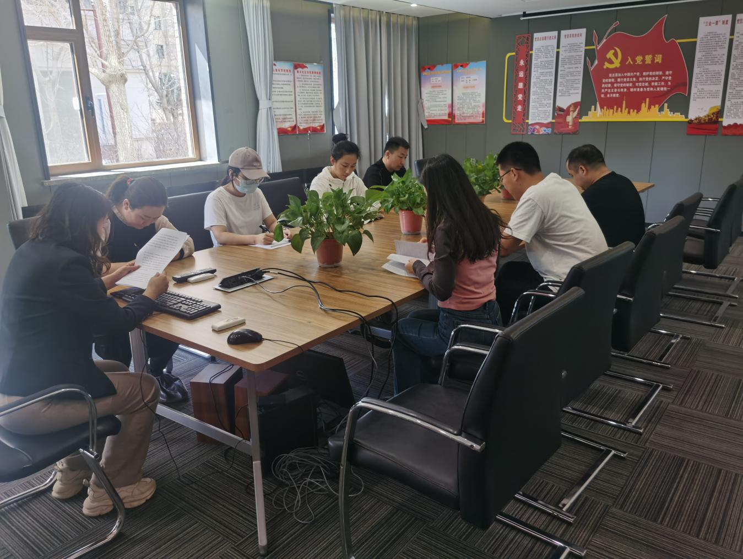

|  |  |  |
| --- | --- | --- |
| 2024年3月21日，泰丰社区党总支组织党员干部集中学习《中国共产党党员网络行为规定》  签到表 | | |
| 序号 | 姓名 | 备注 |
| 1 |  |  |
| 2 |  |  |
| 3 |  |  |
| 4 |  |  |
| 5 |  |  |
| 6 |  |  |
| 7 |  |  |
| 8 |  |  |
| 9 |  |  |
| 10 |  |  |
| 11 |  |  |
| 12 |  |  |
| 13 |  |  |